السيرة الذاتية

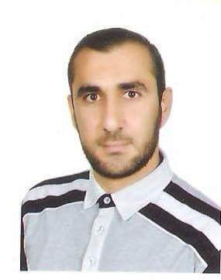

- الاسم: منير مروان شهاب احمد
- اللقب: الشهواني الموصلي
- التولد: نينوى- الموصل- 1986
- الحالة الاجتماعية: اعزب
- العنوان: العراق- الموصل
- البريد الإلكتروني: moner8622@yahoo.com
- رقم الهاتف: 009647703866575
- التحصيل الدراسي: دكتوراه علوم إسلامية- تخصص الحديث النبوي الشريف.
- عضو مركز البصيرة للبحوث والتطوير الإعلامي.
- ناشط في مجال الدعوة والإرشاد والأعلام.
العمل في مجال الدعوة والأعلام الإسلامي
- تنظيم العديد من الدورات والمحاضرات في مجال الدعوة والأعلام الإسلامي.
- التنبيه عن مخاطر الأعلام ووسائله من خلال المشاركة في الدورات والمحاضرات والأنشطة المتعددة التي يشاركه بها في مختلف المؤتمرات واللقاءات التي يشارك فيها.
- العمل على كتابة البحوث في الحديث النبوي الشريف لتطوير المهارات في مجال التخصص.

